**Тернопільський дошкільний навчальний заклад №36**

**КОНСПЕКТ ЗАНЯТТЯ**

**з розвитку мовлення**

**в середній групі на тему:**

**Складання розповіді за картиною**

**«Пташечкам допоможи- їм зерняток принеси»**

**Підготувала вихователь**

**МЕЛЬНИК І. С.**

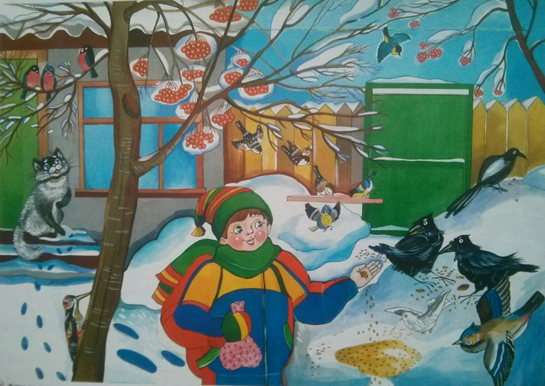

**Тернопіль 2017**

**Мета:** *Зв’язне мовлення***.** Вчити дітей складати  описову розповідь за зразком вихователя з опорою на наочний матеріал (картину), відповідати на запитання повним реченням;

*Лексика.* Учити добирати до іменників прикметники, словами передавати дію. Збагатити активний словник словами - назвами птахів, епітатими та дієсловами, продовжувати вчити вживати узагальнюючі слова. Розвивати вміння порівнювати предмети за однаковими і відмінними ознаками

*Фонетика.* Розвивати слухову увагу, розвиток почуття темпу й ритму; вправляти у вимові звука (к).

*Граматика.* Продовжувати вчити засвоювати граматичні форми, відмінкові закінчення у словах, утворювати складні форми слів (червоногрудий, жовтогрудий, довгохвоста, куцохвоста).

Виховувати любов і турботу до птахів.

**Матеріал:** сюжетна картина «Допомога птахам взимку», звукозапис «Пори року»; дерева, годівничка, мішечки з тканини, ілюстрації птахів, корм, дитина сорока,  снігова лісова поляна  із слідами птахів.

**Попередня робота**: спостереження за птахами, заучування віршів, загадок, прикмет про птахів.

**ХІД ЗАНЯТТЯ**

*Звучить уривок із музичного твору «Вальс сніжинок» П.Чайковського.* **Вихователь**  *пропонує послухати і розгадати загадку:*

Білокоса, білолиця,

Рукавом махає - сріблом все вкриває. *(Зима)*

* Як названо зиму в загадці? Як ще можна сказати про неї?

**Діти** *добирають епітети : біла, сніжна, срібляста, морозна, холодна…..*

**Вихователь.** Що  робить зима? Як говориться про неї в загадці?

Давайте попробуємо словами передати дію зими.

* Зима снігом що робить? *(Вкриває, сипле, мете, стелить, трусить… )*
* Ви назвали багато слів, що передають дію зими, одні з них кажуть нам, що зима може бути тихою, мовчазною, спокійною.
* Які це слова? *( вкриває, трусить, стелить).* А може бути й злою, голосною, сердитою.
* Підберіть слова, що передають ці властивості *(сипле, мете, жбурляє) .*

Холодно зараз в лісах і лугах.

Холодно зайчикам, лискам, птахам…

* Пригадайте, які птахи зимують в наших краях?.

**Діти:** Горобець, снігур, синичка, ворона, сорока, дятел, галка.

**Вихователь.** Як називаються птахи, які залишаються з нами зимувати?

* Я сьогодні хочу запросити   вас у  «Пташину їдальню».
* Чому вона так називається?
* Що потрібно нам із собою взяти ? *(корм, годівнички).* Тоді  вирушаємо.

***Фізкультхвилинка:***

Пташки крильця розправляють

Їх до сонця піднімають *(руки вгору)*

Можна весело літати *(махають руками)*

І гарненько пострибати *(стрибки)*

На галявину злетілись,

Там зернят пташки наїлись *( присіли і клюють)*

Потім знову полетіли *( помахали крильцями)*

* Дивно, так тихо тут , пташок не видно.

**Сорока.** Скре-ке-ке! Скре-ке-ке! Скре-ке-ке! Діти, лихо сталося у нас. Зима- чарівниця зачарувала моїх друзів - пташок, допоможіть їх врятувати, будь -  ласка. Скре –ке- ке! Скре – ке -ке! Скре -ке-ке*!.(полетіла)*

**Вихователь**. Діти, допоможемо нашим меншим друзям. Але де ж нам їх шукати? Давайте поглянемо навколо, може знайдемо якусь підказку *(оглядаються навколо і  знаходять галявину із слідами).*

***Дидактична гра «Чиї сліди»***

**Вихователь** *пропонує дітям розглянути сліди птахів на снігу .*

* Як ви думаєте, хто тут походив *(горобчик, тому що сліди маленькі; ворона – сліди великі)*

**Діти** *знаходять сніжинку в середині якої є зображення горобчика.*

**Вихователь.** Хто це? Що можна сказати про горобчика? (*маленький, сіренький, спритненький)*. Чим харчуються горобці?

***Опис горобчика*** *(за схемою «Птахи»)*

***Вірш «Про горобчика» Іванни Блажкевич.***

Ой мороз, який мороз!

Всіх  пташок проймає дрож.

Скачуть, скачуть горобці:

Дайте нам зерна. Ців- ців!

***Промовлянка:*** Горобчик клюючи ячмінь:

Чий, чий ячмінь? Чий? Чий?

Їжмо, їжмо.

**Вихователь.** Розтанула сніжинка, ожив наш горобчик, давайте візьмемо його з собою.

* Хто ж спить у цій сніжинці*? (ворона)*. Що можна розповісти про ворону? ***Опис ворони*** *(за схемою «Птахи»).*

**Діти.** *Ворона велика пташка. Тіло її вкрите пір’ям чорного кольору. В неї великий дзьоб……*

***Забавлянка.*** Кра , ворона, кра!

На полиці сиділа,

Дітям кашу варила.

Діти пішли до села,

Сама кашу поїла.

Тиш, тиш,тиш!

*Зникла сніжинка, залишився малюнок ворони, який діти забирають із собою.*

***Прикмета.*** Взимку ворони літають зграєю і кричать. Це до негоди, вітру та снігу.

**Діти** *оглядаються навколо і знаходять у сніжинці зачаровану синичку*

**Загадка:** Непосида, невеличка,

Із жовтим животиком пташка,

Любить сало і пшеницю.

Хто пізнав її? *(синичка)*

**Опис синички***.* (*Використовується схема опису).*

* Це синичка, невеличка пташка. У неї білі щічки, лапки - сірі, шапочка - чорна, жовтий животик. Живиться зернятами, крихтами хліба.

**Вірш:**Я – пташка невеличка,

А звуть мене синичка,

Я по сніжку стрибаю,

І пісеньку співаю

Пі-пі-пі-пі. *(Іван Нехода)*

**Вихователь.** Ось і синичка ожила.

***Гра «Хто як кричить?».***

*Звуконаслідування голосів птахів.*

*Ускладнення гри. Вихователь картинку піднімає вгору, діти говорять голосно, а коли опускає вниз, то тихо.*

**Чистомовка про сороку.**

**Діти** *промовляють чистомовку і роблять  масаж біологічно активних зон обличчя та шиї.*

Ока, ока, ока *(потерти долоні одну об одну).*

Де живе сорока?

Оки, оки, оки *(розтирати лоб тильною стороною долоні).*

Не знайти гнізда сороки.

Ок, ок, ок *(кулачками проводити під крилами носа).*

Не подзьобай колосок.

Ку, ку, ку *(розширити вказівний і середній пальці у вигляді виделки і розтирати точки перед і за вушками).*

Попити лети на ріку.

***Опис сороки.***

***Ігрова вправа «Склади слово»:***

* У сороки білі боки, значить вона яка? (Білобока сорока)
* У снігура червона грудка, значить він який? (Снігур червоногрудий)
* У сороки довгий хвіст, значить вона яка? (Довгохвоста сорока)
* У синиці куций хвіст, значить вона яка? (Куцехвоста синиця)
* У ворони довгий дзьоб, значить вона яка? (довгодзьоба ворона)

**Діти** *хором і індивідуально повторюють нове слово.*

* Але якщо добре придивитись, то в них є дещо спільне. Ви у мене спостережливі малята, здогадаєтесь?
* Так. У всіх є голова *(крила, хвости, лапки).*
* А чого ви ще не помітили? Будьте уважними і ще раз придивіться.

**Вихователь** *указкою показує на дзьобики.*

* У всіх є дзьобик
* Їх усіх можна назвати одним словом: птахи.

**Вихователь.** Нам цікаво було дізнатися про пташину їдальню і життя птахів взимку. А сорока принесла нам картину «Пташкам допоможи – їм зернятка принеси».

***Запитання по картині:***

* Яка пора року зображена на картині?
* Назвіть пташок, які прилетіли до годівнички?
* Які пташки на картині *( веселі чи сумні)?* Чому?
* Що робить хлопчик?
* Як ви думаєте, про що говорять пташки, коли вони голодні? Давайте послухаємо *(діти прикладають руки до вух).*
* Чим можна допомогти птахам?
* Як поводяться пташки біля годівнички?
* Як вони дякують за допомогу? Що каже синичка? Горобчик?...

***Зразок розповіді вихователя :***

Зимуючим пташкам взимку голодно і холодно. Вони не завжди можуть знайти корм. Урожай пшениці та жита прибрали з полів, комахи зникли. Тому птахи прилітають ближче до людей, щоб знайти собі їжу. Діти разом з дорослими змайстрували для птахів годівничку і повісили на дереві. Туди насипали різного корму: зерна, хліба , синичкам і снігурам кусочки сала. Птахів прилетіло до годівнички дуже багато. Вони  радіють, стрибають, літають, дякують за піклування і співають пісень. А нвесні вони будуть допомагати людям: знищуватимуть шкідливих комах.

***Зразок розповіді дітей***

Прийшла зима, стало холодно. Сніг засипав землю. Пташкам дуже голодно, нема чого їсти. Діти з татом зробили годівничку і повішали на дереві. Сюди прилетіли синички, снігурі, горобці і ворона. «Ми добре зробили для пташок», – сказали дітки**.**

**Діти** *по черзі складають розповідь.*

**Вихователь.** На прогулянці ми насиплемо в годівничку корму для пташок. Пропонує дітям визначити на дотик, який корм є в мішечках.

***Гра « Визнач корм на дотик».***

**Підсумок заняття.**

